

PŘEDLOŽKY

Název školy: Základní škola a Mateřská škola Kokory
Číslo projektu: CZ.1.07/1.4.00/21.2149
Autor: Mgr. Michaela Pokorná
Datum: 10. 4. 2011
Název: VY_32_INOVACE_01_AJ_PREPOSITIONS
Téma: Odpovědi na otázky
Anotace: Pracovní list z anglického jazyka k procvičení předložek místa a směru. Je použity doplňovací typy. Pracovní list rozvíjí u žáků orientaci v prostoru.
Věková skupina: 5. ročník
Vzdělávací oblast: Jazyk a jazyková komunikace
Vzdělávací obor: Anglický jazyk
Přílohy: řešení, návod k práci, zdroj materiálů
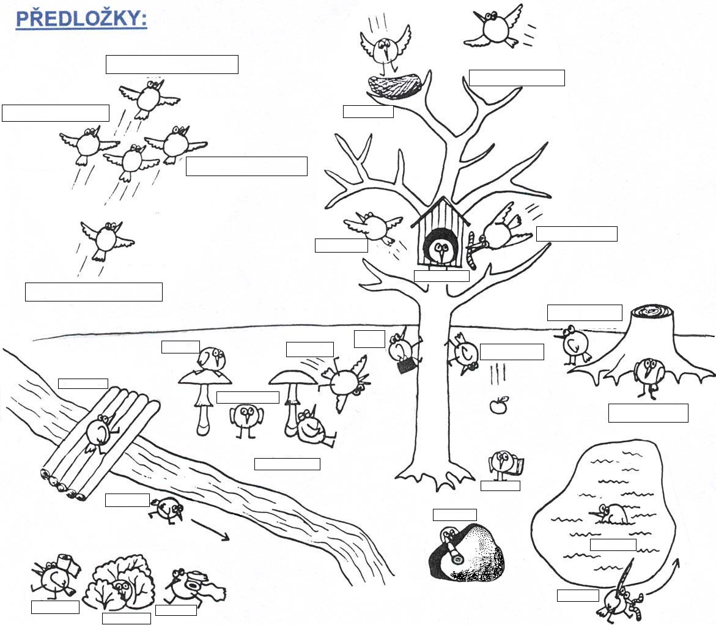

Řešení:
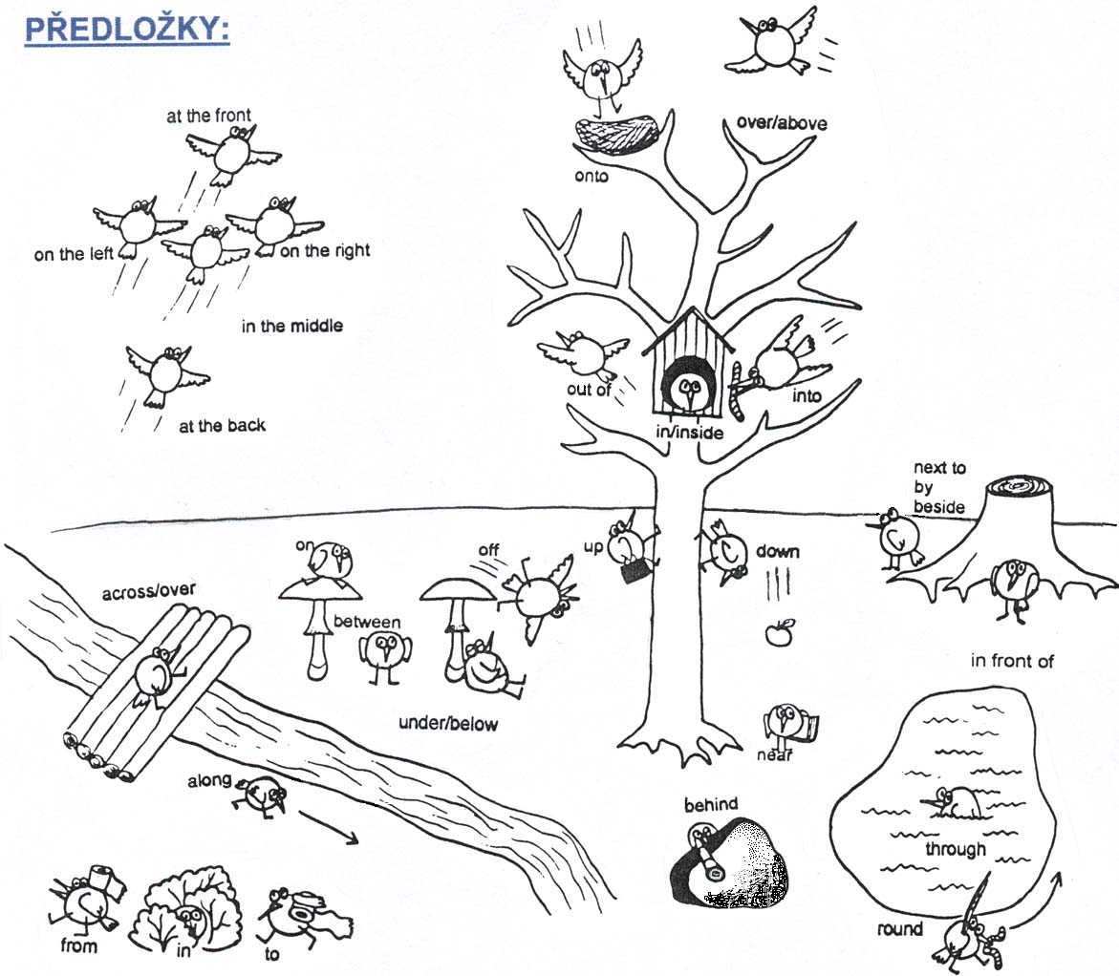

Návod k práci: Děti doplňují do prázdných rámečků předložky směru nebo místa.

Zdroj: DVPP Sylvie Doláková – Angličtina pro školáky

